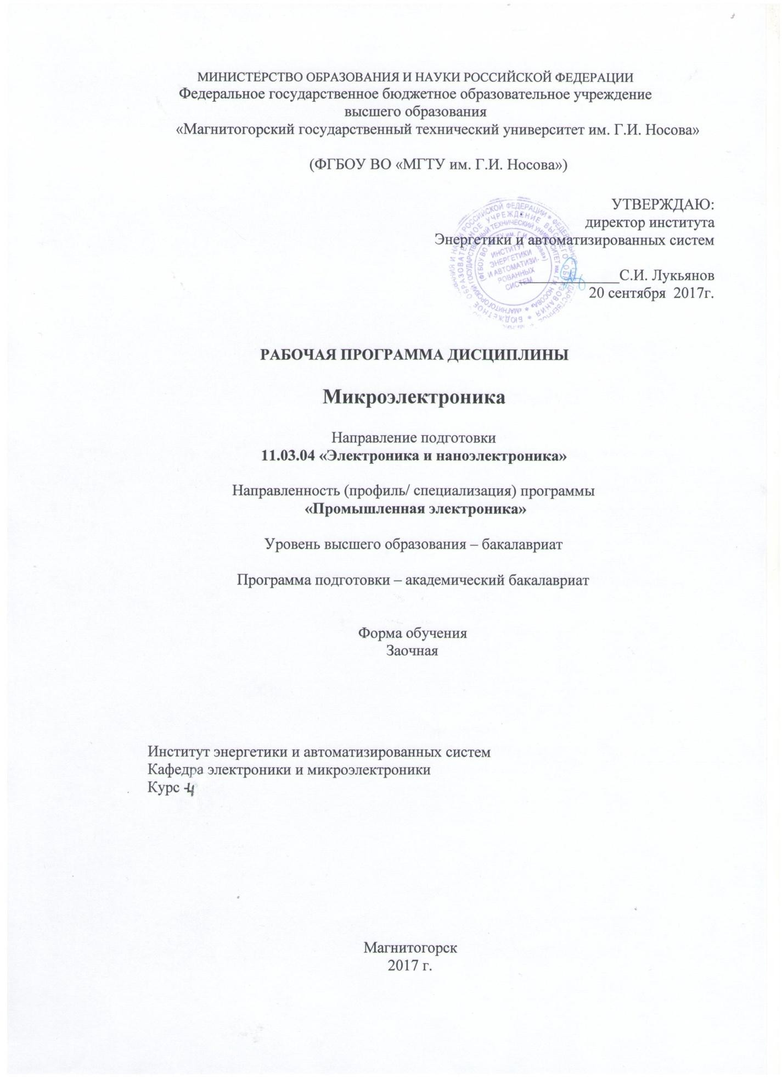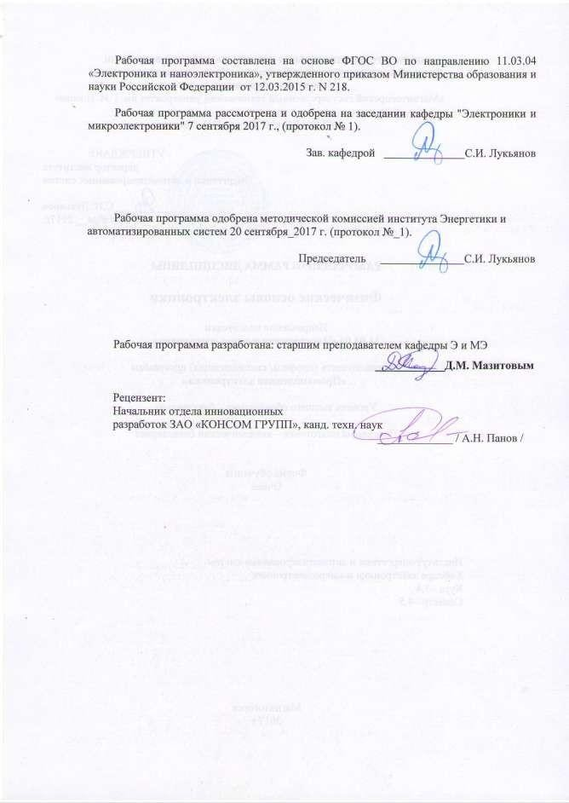

1 Цели освоения дисциплины

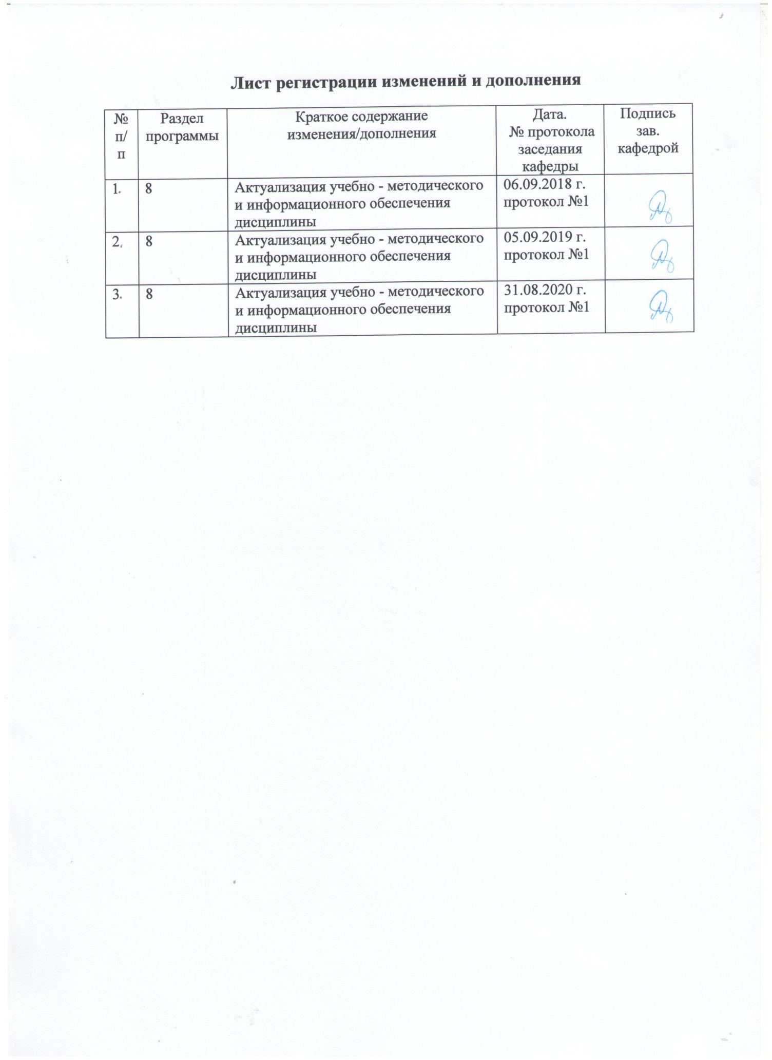

Целью освоения дисциплины (модуля) «Микроэлектроника» является формирование у студента знаний основ микроэлектроники, необходимых для рационального выбора и применения элементной базы при создании, ремонте и обслуживанию радиоэлектронной аппаратуры, обоснованного задания технических требований на разработку функционально - специализированных изделий микроэлектроники, а также схемотехнического проектирования.

# 2 Место дисциплины в структуре ООП подготовки бакалавра

Дисциплина «Микроэлектроника» входит в вариативную часть блока 1 образовательной программы. Для изучения дисциплины необходимы знания, сформированные в результате изучения: математики, физики, физики конденсированного состояния, физических основ электроники, теоретических основ электротехники, инженерной и компьютерной графики.

Задачами данного курса являются изучение и усвоение студентами теоретических и практических знаний по рациональному выбору и расчету статических и динамических режимов электронных схем, а также формирование навыков анализа схемотехнических решений.

Знания, полученные студентом при изучении курса «Расчет электронных схем» будут необходимы для освоения следующих дисциплин: «Схемотехника», «Электронные промышленные устройства», «Наноэлектроника», «Устройства преобразовательной техники», «Схемотехнические средства сопряжения»

# 3 Компетенции обучающегося, формируемые в результате освоения дисциплины (модуля):

В результате освоения дисциплины «Микроэлектроника» обучающийся должен обладать следующими компетенциями:

|  |  |
| --- | --- |
| **ПК-1 способностью строить простейшие физические и математические модели приборов, схем, устройств и установок электроники и наноэлектроники различного функционального назначения, а также использовать стандартные программные средства их компьютерного моделирования** | |
| Знать | – основные типы базовых логических схем;  – материалы элементов и технологии их изготовления;  – методы расчета параметров электронных схем и режимов их работы;  – топологию элементов электронной техники на кристалле микросхем |
| Уметь | – анализировать прохождение сигналов через микроэлектронные схемы;  – пользоваться справочной литературой для анализа и расчета микроэлектронных схем;  – использовать методы анализа характеристик микроэлектронных схем;  – применять полученные знания в профессиональной деятельности; использовать их на междисциплинарном уровне. |
| Владеть | – навыками графического изображения чертежей микроэлектронных схем;  – методами математического анализа и расчета микроэлектронных схем;  – информацией об областях применения и перспективах развития полупроводниковых приборов и микроэлектронных устройств на их основе;  – терминами, определениями и профессиональным языком специальности. |

# 4 Структура и содержание дисциплины (модуля)

Общая трудоемкость дисциплины составляет 5 зачетных единиц 180 акад. часов, в том числе:

– контактная работа – 14,7 акад. часов:

– аудиторная – 10 акад. часов;

– внеаудиторная – 4,7 акад. часов

– самостоятельная работа – 156,6 акад. часов;

– подготовка к экзамену – 8,7 акад. часа.

| Раздел/ тема  дисциплины | Курс | Аудиторная  контактная работа  (в акад. часах) | | | Самостоятельная работа (в акад. часах) | Вид самостоятельной работы | Форма текущего контроля  успеваемости и  промежуточной аттестации | Код и структурный  элемент  компетенции |
| --- | --- | --- | --- | --- | --- | --- | --- | --- |
| лекции | лаборат.  занятия | практич. занятия |
| 1. Общие характеристики элементов цифровых устройств | 4 | 0,5 |  |  | 8 | Изучение учебной и научной литературы | Контрольные и самостоят. работы | ПК-1 – зув |
| 2. Технологические основы микроэлектроники | 4 | 0,5 |  |  | 8 | Изучение учебной и научной литературы | Контрольные и самостоят. работы | ПК-1 – зув |
| 3. Компоненты элементов цифровых устройств - активные элементы | 4 | 0,5 |  |  | 8 | Изучение учебной и научной литературы | Контрольные и самостоят. работы | ПК-1 – зув |
| 4. Компоненты элементов цифровых устройств - пассивные элементы | 4 | 0,5 |  |  | 8 | Изучение учебной и научной литературы | Контрольные и самостоят. работы | ПК-1 – зув |
| 5. Логические элементы на биполярных транзисторах | 4 | 2/2И |  |  | 8 | Изучение учебной и научной литературы | Контрольные и самостоят. работы | ПК-1 – зув |
| 6. Логические элементы на полевых транзисторах | 4 | 1 |  |  | 8 | Изучение учебной и научной литературы | Контрольные и самостоят. работы | ПК-1 – зув |
| 7. Программируемые логические матрицы и программируемая матричная логика | 4 | 0,5 |  |  | 8 | Изучение учебной и научной литературы | Контрольные и самостоят. работы | ПК-1 – зув |
| 8. Современные БИС со сложными программируемыми и репрограммируемыми структурами | 4 | 0,5 |  |  | 7,1 | Изучение учебной и научной литературы | Контрольные и самостоят. работы | ПК-1 – зув |
| Изучение пакета Altera MAX PLUS II | 4 |  |  | 4 | 93,5 | Изучение учебной и научной литературы. Выполнение курсового проекта. |  |  |
| **Итого по курсу** |  | **6/2И** |  | **4** | **156,6** |  | **Промежуточная аттестация экзамен и курсовой проект** |  |
| **Итого по дисциплине** |  | **6/2И** |  | **4** | **156,6** |  |  |  |

# Наименование тем, их содержание, объем в часах лекционных занятий (36 часов).

Введение

Цели, задачи и содержание изучаемой дисциплины. Основные разделы и теоретические вопросы изученные в других дисциплинах, как база для изучения дисциплины «Микроэлектроника». Основные термины и определения. Современные вопросы и проблемы проектирования и производства изделий электронной техники.

Раздел 1. Общие характеристики элементов цифровых устройств – 2 часа

1.1 Классификация элементов.

1.2 Математическое описание элементов цифровой техники.

1.3 Статический и динамический характеристики.

1.4 Схемотехнические и конструктивные параметры.

Раздел 2. Технологические основы микроэлектроники – 4 часа

2.1 Эпитаксия. Диффузия примесей. Ионное легирование. Травление.

2.2 Нанесение тонких пленок. Методы получения структур типа Si – SiO2 – Si.

2.3 Проводники соединений и контакты в полупроводниковых микросхемах. Литография.

2.4 Сборка полупроводниковых микросхем.

2.5 Современные типы корпусов полупроводниковых микросхем.

Раздел 3. Компоненты элементов цифровых устройств. (Активные элементы.) – 4 часа

3.1 Особенности структур биполярных транзисторов. Многоэмиттерные транзисторы.

3.2 Транзисторы с диодами Шотки.

3.3 Диодное включение транзисторов. МДП – транзисторы интегральных микросхем.

3.4 Биполярные и полевые транзисторы на одном кристалле.

3.5 Разновидности транзисторных структур СБИС.

Раздел 4. Компоненты элементов цифровых устройств. (Пассивные элементы.) – 4 часа

4.1 Полупроводниковые резисторы. Пленочные резисторы.

4.2 Конденсаторы и индуктивные элементы.

4.3 Микрополосковые линии и элементы на их основе.

Раздел 5. Логические элементы на биполярных транзисторах. – 6 часов

5.1 Элементы ДТЛ – типа.

5.2 Элементы ТТЛ – типа.

5.3 Анализ статического режима работы базового элемента ТТЛ.

5.4 Анализ динамического режима работы базового элемента ТТЛ.

5.5 Элементы ТТЛШ – типа.

5.6 Модификация элементов ТТЛ.

5.7 Элементы ЭСЛ – типа.

5.8 Элементы И2Л – типа.

Раздел 6. Логические элементы на полевых транзисторах. – 6 часов

6.1 Инвертор на n – канальных МДП транзисторах.

6.2 Инвертор на комплементарных транзисторах.

6.3 Логические элементы И-НЕ и ИЛИ-НЕ.

6.4 Логические элементы динамического типа.

6.5 Логические элементы сверхскоростных микросхем не МЕП – транзисторах.

Раздел 7. Программируемые логические матрицы и программируемая матричная логика. – 4 часа

7.1 Введение. Схемотехника ПЛМ.

7.2 Программируемая матричная логика.

7.3 Функциональные разновидности ПЛМ и ПМЛ.

7.4 Схемы с программируемым выходным буфером.

7.5 Схемы с двунаправленными выводами.

7.6 Схемы с памятью. ПЛМ с разделяемыми коньюнкторами.

Раздел 8.Современные БИС со сложными программируемыми и репрограммируемыми структурами. – 4 часа

8.1 Общие сведения. Классификация по типу программируемых элементов.

8.2 Логические матрицы программируемые пользователем.

8.3 Сложные программируемые логические схемы (CPLD).

8.4 СБИС программируемой логики смешанной архитектуры (FLEX и др.)

8.5 СБИС программируемой логики типа «система на кристалле».

8.6 Параметры и популярные семейства СБИС программируемой логики.

8.7 Интерфейс JTAG, периферийное сканирование и программирование в системе (SPI).

# Практические занятия, их наименование и объем в часах – 34 часа

Целью практических занятий является формирование знаний и умений по курсу изучаемой дисциплины, получение навыков конструирования и создания простейших схем микроэлектронной техники, расчету динамических и статических характеристик, переходных процессов.

1. Простейшие логические элементы средней степени интеграции ТТЛ логики. – 6 ч.

2. Влияние нагрузки на статические и динамические режимы в цифровых схемах с использованием логический элементов ТТЛ логики. – 6 ч.

3. Простейшие логические элементы средней степени интеграции КМОП логики. – 8 ч.

4. Расчет и исследование кольцевого генератора. Определение времени задержки логического элемента с использование схемы кольцевого генератора. – 6 ч

5. Расчет и построение генераторов прямоугольной формы с использованием цифровых микросхем средней степени интеграции ТТЛ логики. – 4 ч.

6. Построение и анализ схем одновибраторов. – 4 ч.

# Содержание курсового проекта

Заданием на курсовое проектирование является разработка схемы комбинационной логики с учетом ее минимизации и оптимизации по быстродействию. Исследование свойств полученной схемы осуществляется на ЭВМ в пакете Altera MAX PLUS II для схемотехнического моделирования и программирования ПЛМ.

Отчет по курсовому проекту должен содержать пояснительную записку и приложения к ней. В пояснительной записке излагается процедура синтеза логических уравнений в ДНФ или КНФ и их оптимизация с помощью карты Карно, приводятся этапы разработки принципиальной схемы и другие необходимые пояснения.

В приложениях приводятся принципиальные схемы разрабатываемых устройств и перечни элементов, выполненные в соответствии с ЕСКД.

# 5 Образовательные технологии

Технология образования включает проведение лекционных, практических занятий, а также самостоятельных, контрольных и курсовых работ.

Лекция и практическое занятие посвящены одинаковой теме и должны проводиться в один день: практика за лекцией. Иная компоновка не позволяет за выделенное время выполнить тематический план. На практике предлагается решать задачи, аналогичные рассмотренным на лекции, но самостоятельно: преподаватель, в основном, только комментирует и направляет. Студенты поочередно приглашаются к доске, получая за решение бонусные баллы. Сидящие в аудитории решают ту же задачу, но за меньшие бонусные баллы, которые они получают за более быстрое решение, чем у доски. В ряде случаев всем дается несколько вариантов одной и той же задачи за баллы, которые входят в рейтинг. Таким способом достигается максимальное внимание и мотивация как на лекциях, так и на практических занятиях. Контрольные задачи (даются для решения во внеаудиторные часы) посвящены той же теме, что и лекция. Срок сдачи решений ограничивается при учете сложности задач с целью противодействия списыванию. Контрольные задачи формируют рейтинг за семестр.

Лекционные занятия по данной дисциплине целесообразно проводить по традиционной для советского образования технологии. Изучаемый материал носит не обзорный, а достаточно сложный концептуальный характер, содержит много абстрактных понятий. Информация должна излагаться последовательно: линия за линией – порождается схема, на основе анализа схемы возникает сначала одно уравнение, затем другое. На основе определенной логики уравнения объединяются в систему, анализируются и т.д. Весь этот процесс должен быть на глазах у студентов. Использование готового иллюстративного материала скрывает эти подробности, создает иллюзию простоты и является контрпродуктивным. Целесообразно конспектирование лекции, благодаря чему более активно работают все виды памяти. Озвучив очередную идею, целесообразно многократно в ходе лекции предлагать слушателям оформить ее самостоятельно на языке схем и формул, после чего дать свой вариант решения. Этот же прием позволяет постоянно держать фокус внимания студентов на изучаемом предмете.

Для повышения качества занятий целесообразно использование видеопроектора и интерактивной доски. Это позволяет сочетать возможность последовательного изложения материала в традиционной манере и возможность оперативного проведения компьютерного моделирования электронных устройств для иллюстрации изучаемой темы.

# 6 Учебно-методическое обеспечение самостоятельной работы студентов

Контрольные вопросы по итогам освоения дисциплины

1. Аналоговые и дискретные электронные устройства. Достоинства, недостатки.
2. Элементы и компоненты цифровых устройств – определения.
3. Классификация по способу кодирования двоичных сигналов в элементах цифровых устройств.
4. Классификация элементов по виду реализуемой логической функции. Наименование элементов и их УГО.
5. Функции алгебры логики. Полностью определенные и частично определенные функции. Способы и формы описания функций.
6. Принцип двойственности. Базисные логические элементы и элементы реализующие базовые логические функции.
7. Передаточная характеристика инвертирующего и неинвертирующего логического элемента, оценка помехоустойчивости.
8. Оценка быстродействия логических элементов. Кольцевой генератор.
9. Биполярные транзисторы интегральных микросхем. Структура и способы изоляции (достоинства и недостатки).
10. Полевые транзисторы с управляющим p‑n‑переходом в ИМС. Структура, свойства и область применения.
11. Полупроводниковые и пленочные резисторы. Структура, топология, свойства.
12. Пленочные и МДП-конденсаторы – структура, топология, свойства. Топология пленочных индуктивных элементов.
13. Схема и принцип действия элемента 2И‑НЕ серии ТТЛ.
14. Выходная характеристика элементов ТТЛ. Оценка нагрузочной способности.
15. Схема и принцип действия инвертора серии КМОП. Передаточная характеристика.
16. Сравнительная характеристика элементов серий ТТЛ, ТТЛШ и КМОП.
17. Построить временные диаграммы для логического элемента.
18. Теоремы булевой алгебры.
19. Классификация по типу принципиальной схемы базового логического элемента в серии.
20. Классификация элементов по назначению.
21. Двоичная система счисления.
22. Составить принципиальную схему логического устройства в соответствии с таблицей истинности.
23. Выходная характеристика.
24. Нагрузочная способность.
25. Коэффициент объединения по входу.
26. Потребляемая мощность.
27. Коэффициент разветвления по выходу.
28. Условные обозначения интегральных микросхем.
29. Топология многоэмиттерных транзисторов в интегральных микросхемах.
30. Основы алгебры логики, основные операции, аксиомы, теоремы.
31. Основные характеристики и параметры логических элементов.
32. Основные этапы изготовления полупроводниковых ИМС.
33. Условное графическое обозначение цифровых ИМС. Условные обозначения интегральных микросхем отечественного производства
34. Базовый элемент ТТЛ. Схема простого ключа. Принцип работы.
35. Базовый элемент ТТЛ. Характеристики. Достоинства и недостатки.
36. Базовый элемент ТТЛШ. Характеристики. Достоинства и недостатки.
37. Элемент ТТЛ с открытым коллектором.
38. Элемент ТТЛ с тремя выходными состояниями.
39. Базовый элемент МОП с дифференциальным сопротивлением. Схема простого ключа. Принцип работы. Характеристики
40. Базовый элемент КМОП. Схема простого ключа. Принцип работы. Характеристики.
41. Логические элементы «И-НЕ», «ИЛИ-НЕ» КМОП. Принцип работы. Достоинства и недостатки по сравнению с элементами серии ТТЛ.

**7. Оценочные средства для проведения промежуточной аттестации:**

Промежуточная аттестация имеет целью определить степень достижения запланированных результатов обучения по дисциплине (модулю) за определенный период обучения (семестр) и может проводиться в форме зачета, зачета с оценкой, экзамена, защиты курсового проекта (работы).

**а) Планируемые результаты обучения и оценочные средства для проведения промежуточной аттестации:**

| Структурный элемент  компетенции | Планируемые результаты обучения | Оценочные средства |
| --- | --- | --- |
| ПК-1 способностью строить простейшие физические и математические модели приборов, схем, устройств и установок электроники и наноэлектроники различного функционального назначения, а также использовать стандартные программные средства их компьютерного моделирования | | |
| Знать: | – основные типы базовых логических схем;  – материалы элементов и технологии их изготовления;  – методы расчета параметров электронных схем и режимов их работы;  – топологию элементов электронной техники на кристалле микросхем | Вопросы для подготовки к экзамену.   1. Теоремы булевой алгебры. 2. Классификация по типу принципиальной схемы базового логического элемента в серии. 3. Классификация элементов по назначению. 4. Двоичная система счисления. 5. Составить принципиальную схему логического устройства в соответствии с таблицей истинности. 6. Топология многоэмиттерных транзисторов в интегральных микросхемах. 7. Основы алгебры логики, основные операции, аксиомы, теоремы. 8. Основные характеристики и параметры логических элементов. 9. Основные этапы изготовления полупроводниковых ИМС. 10. Биполярные транзисторы интегральных микросхем. Структура и способы изоляции (достоинства и недостатки). 11. Полевые транзисторы с управляющим p‑n‑переходом в ИМС. Структура, свойства и область применения. 12. Полупроводниковые и пленочные резисторы. Структура, топология, свойства. 13. Пленочные и МДП-конденсаторы – структура, топология, свойства. Топология пленочных индуктивных элементов. |
| Уметь: | – анализировать прохождение сигналов через микроэлектронные схемы;  – пользоваться справочной литературой для анализа и расчета микроэлектронных схем;  – использовать методы анализа характеристик микроэлектронных схем;  – применять полученные знания в профессиональной деятельности; использовать их на междисциплинарном уровне | Вопросы для подготовки к экзамену.   1. Передаточная характеристика инвертирующего и неинвертирующего логического элемента, оценка помехоустойчивости. 2. Оценка быстродействия логических элементов. Кольцевой генератор. 3. Схема и принцип действия элемента 2И‑НЕ серии ТТЛ. 4. Выходная характеристика элементов ТТЛ. Оценка нагрузочной способности. 5. Схема и принцип действия инвертора серии КМОП. Передаточная характеристика. 6. Построить временные диаграммы для логического элемента. 7. Выходная характеристика. 8. Нагрузочная способность. 9. Коэффициент объединения по входу. 10. Потребляемая мощность. 11. Коэффициент разветвления по выходу. 12. Условные обозначения интегральных микросхем. 13. Условное графическое обозначение цифровых ИМС. Условные обозначения интегральных микросхем отечественного производства 14. Базовый элемент ТТЛ. Схема простого ключа. Принцип работы. 15. Базовый элемент ТТЛ. Характеристики. Достоинства и недостатки. 16. Базовый элемент ТТЛШ. Характеристики. Достоинства и недостатки. 17. Элемент ТТЛ с открытым коллектором. 18. Элемент ТТЛ с тремя выходными состояниями. 19. Базовый элемент МОП с дифференциальным сопротивлением. Схема простого ключа. Принцип работы. Характеристики 20. Базовый элемент КМОП. Схема простого ключа. Принцип работы. Характеристики. |
| Владеть: | – навыками графического изображения чертежей микроэлектронных схем;  – методами математического анализа и расчета микроэлектронных схем;  – информацией об областях применения и перспективах развития полупроводниковых приборов и микроэлектронных устройств на их основе;  – терминами, определениями и профессиональным языком специальности | Вопросы для подготовки к экзамену.   1. Аналоговые и дискретные электронные устройства. Достоинства, недостатки. 2. Элементы и компоненты цифровых устройств – определения. 3. Классификация по способу кодирования двоичных сигналов в элементах цифровых устройств. 4. Классификация элементов по виду реализуемой логической функции. Наименование элементов и их УГО. 5. Функции алгебры логики. Полностью определенные и частично определенные функции. Способы и формы описания функций. 6. Принцип двойственности. Базисные логические элементы и элементы, реализующие базовые логические функции. 7. Логические элементы «И-НЕ», «ИЛИ-НЕ», КМОП. Принцип работы. Достоинства и недостатки по сравнению с элементами серии ТТЛ. 8. Сравнительная характеристика элементов серий ТТЛ, ТТЛШ и КМОП. |

**б) Порядок проведения промежуточной аттестации, показатели и критерии оценивания:**

Промежуточная аттестация по дисциплине включает теоретические вопросы, позволяющие оценить уровень усвоения обучающимися знаний, и практические задания, выявляющие степень сформированности умений и владений, проводится в форме экзамена и защиты курсового проекта.

Методические указания для подготовки к экзамену: для подготовки к экзамену студент должен освоить все изучаемые темы, в том числе и отведенные для самостоятельного изучения, выполнить и защитить все практические работы.

Критерии оценки освоения дисциплины (экзамен):

– на оценку **«отлично»** – обучающийся показывает высокий уровень сформированности компетенций, т.естудент должен показать высокий уровень знаний не только на уровне воспроизведения и объяснения информации, но и интеллектуальные навыки решения задач, нахождения уникальных ответов к проблемам, оценки и вынесения критических суждений;

– на оценку **«хорошо»** – обучающийся показывает средний уровень сформированности компетенций, т.е студент должен показать знания не только на уровне воспроизведения и объяснения информации, но и интеллектуальные навыки решения проблем и задач, нахождения уникальных ответов к проблемам;

– на оценку **«удовлетворительно»** – обучающийся показывает пороговый уровень сформированности компетенций, т.е студент должен показать знания на уровне воспроизведения и объяснения информации, интеллектуальные навыки решения простых задач;

– на оценку **«неудовлетворительно»** – результат обучения не достигнут,студент не может показать знания на уровне воспроизведения и объяснения информации, не может показать интеллектуальные навыки решения простых задач.

Показатели и критерии оценивания выполнения курсовой работы:

– на оценку **«отлично»** – обучающийся показывает высокий уровень сформированности компетенций, т.е.студент должен показать высокий уровень знаний не только на уровне воспроизведения и объяснения информации, но и интеллектуальные навыки решения задач, нахождения уникальных ответов к проблемам, оценки и вынесения критических суждений;

– на оценку **«хорошо»** – обучающийся показывает средний уровень сформированности компетенций, т.е. студент должен показать знания не только на уровне воспроизведения и объяснения информации, но и интеллектуальные навыки решения проблем и задач, нахождения уникальных ответов к проблемам;

– на оценку **«удовлетворительно»** – обучающийся показывает пороговый уровень сформированности компетенций, т.е. студент должен показать знания на уровне воспроизведения и объяснения информации, интеллектуальные навыки решения простых задач;

– на оценку **«неудовлетворительно»** – результат обучения не достигнут, студент не может показать знания на уровне воспроизведения и объяснения информации, не может показать интеллектуальные навыки решения простых задач.

|  |  |  |  |  |
| --- | --- | --- | --- | --- |
| **8** **Учебно-методическое** **и** **информационное** **обеспечение** **дисциплины** **(модуля)** | | | | |
| **а)** **Основная** **литература:** | | | | |
| 1. Смирнов, Ю. А. Основы микроэлектроники и микропроцессорной техники : учебное пособие / Ю. А. Смирнов, С. В. Соколов, Е. В. Титов. — 2-е изд., испр. — Санкт-Петербург : Лань, 2013. — 496 с. — ISBN 978-5-8114-1379-9. — Текст : электронный // Лань : электронно-библиотечная система. — URL: <https://e.lanbook.com/book/12948> (дата обращения: 26.03.2020). — Режим доступа: для авториз. пользователей.  2. Игнатов, А. Н. Микросхемотехника и наноэлектроника : учебное пособие / А. Н. Игнатов. — Санкт-Петербург : Лань, 2011. — 528 с. — ISBN 978-5-8114-1161-0. — Текст : электронный // Лань : электронно-библиотечная система. — URL: <https://e.lanbook.com/book/2035> (дата обращения: 12.11.2020). — Режим доступа: для авториз. пользователей. | | | | |
|  | | | | |
| **б)** **Дополнительная** **литература:** | | | | |
| 1. Ефимов, И. Е. Основы микроэлектроники : учебник / И. Е. Ефимов, И. Я. Козырь. — 3-е изд. — Санкт-Петербург : Лань, 2008. — 384 с. — ISBN 978-5-8114-0866-5. — Текст : электронный // Лань : электронно-библиотечная система. — URL: <https://e.lanbook.com/book/709> (дата обращения: 20.04.2020). — Режим доступа: для авториз. пользователей. | | | | |
| 2. Микросхемотехника : учебное пособие / В. Н. Мурашев, С. А. Леготин, М. Н. Орлова, А. Л. Мельников. — Москва : МИСИС, 2011. — 220 с. — ISBN 978-5-87623-334-9. — Текст : электронный // Лань : электронно-библиотечная система. — URL: <https://e.lanbook.com/book/116638> (дата обращения: 12.11.2020). — Режим доступа: для авториз. пользователей. | | | | |
|  |  |  |  |  | |
| **в)** **Методические** **указания:** | | | | | |
| 1. Одинцов, К. Э. Основы информационной электроники. Комбинационные логические устройства [Текст]: учеб. пособие / К.Э. Одинцов, Т.Р. Храмшин. - Магнитогорск: изд-во Магнитогорск. гос. техн. ун-та им. Г.И. Носова, 2016. – 51 с.  2. Одинцов, К. Э. Комбинационные логические схемы [Текст]: учеб. пособие / К.Э. Одинцов. - Магнитогорск: ГОУ ВПО «МГТУ», 2005. – 56 с. | | | | | |
|  |  |  |  |  | |
| **г)** **Программное** **обеспечение** **и** **Интернет-ресурсы:** | | | | | | |
| 1. Государственная публичная научно-техническая библиотека России [Электронный ресурс] / – Режим доступа: <http://www.gpntb.ru> , свободный.– Загл. с экрана. Яз. рус.  2. Российская национальная библиотека. [Электронный ресурс] / – Режим доступа: <http://www.nlr.ru> . Яз. рус.  3. Электронная библиотека <http://e.lanbook.com/>  4. Журнал радиоэлектроники - электронный журнал [Электронный ресурс], ISSN 1684-1719 Режим доступа: <http://jre.cplire.ru/jre/radioeng.html> | | | | | | |

|  |  |  |  |  |  |  |  |  |  |  |
| --- | --- | --- | --- | --- | --- | --- | --- | --- | --- | --- |
| **Программное** **обеспечение** | | | | | | | | | | |
|  | | Наименование ПО | | № договора | | Срок действия лицензии | | |  | |
|  | | MS Windows 7 Professional(для классов) | | Д-1227-18 от 08.10.2018 | | 11.10.2021 | | |  | |
|  | | MS Windows 7 Professional (для классов) | | Д-757-17 от 27.06.2017 | | 27.07.2018 | | |  | |
|  | | MS Office 2007 Professional | | № 135 от 17.09.2007 | | бессрочно | | |  | |
|  | | 7Zip | | свободно распространяемое ПО | | бессрочно | | |  | |
|  | | FAR Manager | | свободно распространяемое ПО | | бессрочно | | |  | |
|  | | MathCAD v.15 Education University Edition | | Д-1662-13 от 22.11.2013 | | бессрочно | | |  | |
|  | | MS Windows 10 Professional (для классов) | | Д-1227-18 от 08.10.2018 | | 11.10.2021 | | |  | |
|  | | MS Office 2003 Professional | | № 135 от 17.09.2007 | | бессрочно | | |  | |
|  | | MS Windows XP Professional(для классов) | | Д-1227-18 от 08.10.2018 | | 11.10.2021 | | |  | |
|  | | Браузер Mozilla Firefox | | свободно распространяемое ПО | | бессрочно | | |  | |
|  | |  | |  | |  | | |  | |
| **Профессиональные** **базы** **данных** **и** **информационные** **справочные** **системы** | | | | | | | | | | |
|  | | Название курса | | | | Ссылка | | |  | |
|  | | Электронная база периодических изданий East View Information Services, ООО «ИВИС» | | | | <https://dlib.eastview.com/> | | |  | |
|  | |  | |
|  | | Национальная информационно-аналитическая система – Российский индекс научного цитирования (РИНЦ) | | | | <https://elibrary.ru/project_risc.asp> | | |  | |
|  | | Поисковая система Академия Google (Google Scholar) | | | | <https://scholar.google.ru/> | | |  | |
|  | | Информационная система - Единое окно доступа к информационным ресурсам | | | | <http://window.edu.ru/> | | |  | |
|  | | Федеральное государственное бюджетное учреждение «Федеральный институт промышленной собственности» | | | | <http://www1.fips.ru/> | | |  | |
|  | | Российская Государственная библиотека. Каталоги | | | | <https://www.rsl.ru/ru/4readers/catalogues> | | |  | |
|  | | Электронные ресурсы библиотеки МГТУ им. Г.И. Носова | | | | <http://magtu.ru:8085/marcweb2/Default.asp> | | |  | |
| **9** **Материально-техническое** **обеспечение** **дисциплины** **(модуля)** | | | | | | | | |
|  | |  | |  | |  |  | |
| Материально-техническое обеспечение дисциплины включает: | | | | | | | | |
| Учебные аудитории для проведения занятий лекционного типа. Оснащение: Демонстрационные плакаты и натурные образцы изучаемых приборов.  Учебные аудитории для проведения практических занятий по теоретическому материалу. Оснащение: Демонстрационные плакаты и натурные образцы изучаемых электронных приборов.  Учебные аудитории для проведения практических занятий по курсовому проектированию. Оснащение: Персональные компьютеры с пакетами MS Office, Altera MAX PLUS II, локальной сетью и доступом в электронную информационно-образовательную среду университета.  Помещения для самостоятельной работы обучающихся. Оснащение: Персональные компьютеры с пакетами MS Office, Altera MAX PLUS II, локальной сетью и доступом в электронную информационно-образовательную среду университета.  Помещения для хранения и профилактического обслуживания учебного оборудования. Оснащение: Шкафы для хранения натурных образцов изучаемых электронных приборов, учебного оборудования и учебных пособий. | | | | | | | | |
|